**N**ew**B**aatur**语言实验室控制软件简明操作指南卡**



1. 开机双击桌面软件快捷方式图标运行控制软件；
2. 点击**远程管理—远程开机**功能打开所有学生机；代表学生端的头像变亮表示登陆成功；

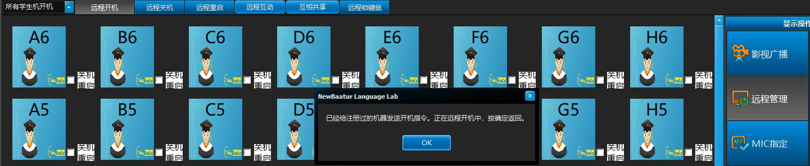

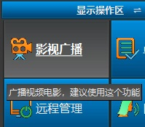

1. 点击**影视广播**功能使学生显示器和教师显示器同屏，这时教师即可播放音视频文件、教学PPT课件，学生显示器同步显示。
2. 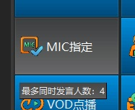指定某个学生发言回答问题，点击**MIC指定，**最多可同时指定4名学生发言
3. 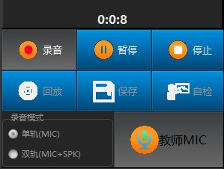点击**录音**功能**，**可对全体学生及教师进行实时录音；录音结束后，所有录音文件以MP3格式保存在教师机老师指定的硬盘目录
4. 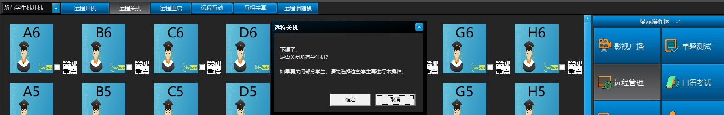下课：点击**远程管理—远程关机** 关闭学生端及教师机。